Места катания.
Новосибирск-это ,конечно же, не Горный Алтай и не Приэльбрусье, но ,как это не странно, холмов и оврагов у нас великое множество. Другой вопрос: пригодны ли они для катания на четырех колесных досках?
Не тратя драгоценные мгновения лета на поиски и метания, « ничтоже сумняшеся» мы пришли туда ,где провели почти всю зиму -на Горскую, на глыжный комплекс «Вираж».Миша MIF выстроил трамплинчик, чтобы прыгать также красиво как Akoni Kama, а Дима Бельмес очистил склон от мусора, арматуры и булыжников ,дабы нестись вниз на бешенной скорости ,оставляя за собой дуги странных следов, глядя на которые ,можно подумать, что какая-то нерадивая мамаша пустила коляску со своим малышом под откос.
Если говорить о трассе, то можно сказать следующее: Она достаточно длинная (около 250 метров),имеет приличный уклон, более или менее очищена всякого рода мусора(хотя толпы пешеходов методично загаживают ее пивными банками, бутылками, стеклами etc.),в самом низу она имеет два резких поворота под 90 градусов налево и направо.
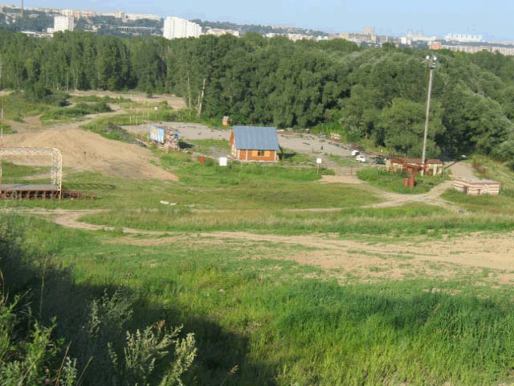
недостаткам трассы можно отнести ,пожалуй, ее узость( это сильно ограничивает маневр), разное качество грунта и растительность ( травы и мелкие кустарники). Хотя ,с другой стороны, это учит контролировать скорость и направление движения, понимать поведение доски в разных ситуациях. 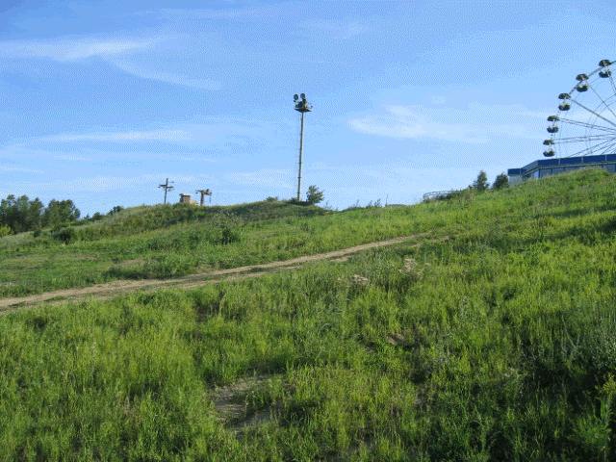
Справа по склону имеются еще пара трасс: одна- пологая, проходит через лес, кстати отличное местечко для послетестового релакса хорошей кампании с хорошими напитками, другая- рядом с котлованом, представляет собой автомобильную колею, резко ,но приятно уходящую вправо. Эти две дорожки подлежат очистке и окультуриванию, ибо Ваш покорный слуга там проколол колесо. После трудового десанта эти трассы станут вполне пригодны для катания.
О трамплинах… Первый трамплин начал готовить MIF, заканчивали вместе. Находится он на том месте, где зимой высится BIG AIR. Неплохая, хотя чуть неровная разгонка ,вылет… GAP…и мягенькое приземление. Если ты удачно приземлил и не убрался, то доезжаешь до края «бигера», и с видом победителя можешь посмотреть с его вершины на подножие склона. Трампик вполне подходит для начинающих грязных райдеров, позволяет оттачивать вращения до 180 градусов.
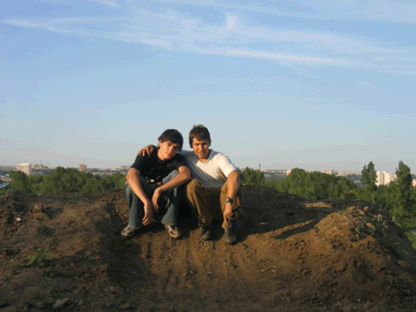
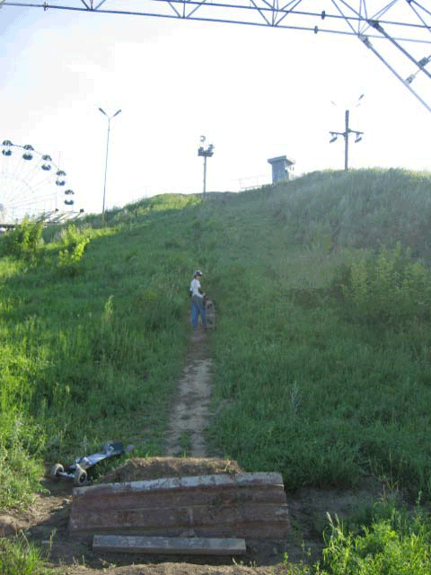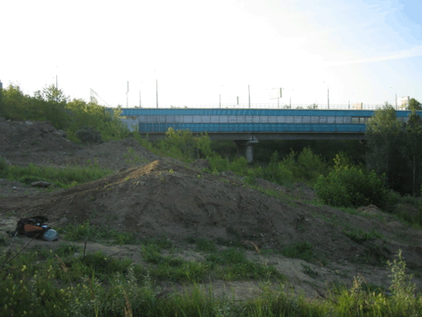 Второй трамплин- подарок, оставшийся после Кубка «АльпИндустрии» по велобайкам. Мы сделали заезд на него покруче, чуть подняли стол, подкопали приземление. Осталось еще доработать приземление и разгонку, и можно устраивать на нем Freestyle Jam Session.
Но Горской не кончается география Новосибирского маунтинборда. Великолепные покатушки возможны в Бугринской Роще. Естественный природный ландшафт,5 минут ходьбы от трамвайной остановки, близость реки и пляжа, разнообразие тропинок для спуска и множество возможностей для возведения трамплинов, дропы, растущие и поваленные деревья- все это понравится и джибберам и любителям лесного фрирайда.
Кроме того, просто потрясающая природа средней полосы России.
Итак, это лишь начало составления ATB-карты г. Новосибирска. Будем рады Вашим пожеланиям, комментариям и наблюдениям. Если у Вас есть информация о других интересных катальных местах присылайте их в Форум или в Почтовый Ящик.

